De grote vuurdoop

Vrijdag 4 februari was het dan eindelijk zover. Na weken sleutelen aan de Mini, was de tijd gekomen om zowel de auto als onszelf de grote vuurdoop te geven tijdens de 14e Internationale Historische Hornelandrally.
Alles was geregeld, alle papieren in orde, en alle afspraken gemaakt, Pascal zou navigeren, ik (Ben) zou rijden.
Kent u dat gevoel, dat bepaalde zaken haast te voorspoedig lijken te gaan?
Wij, als naïeve opportunisten hadden daar eerlijk gezegd geen last van. Alles leek ook gewoon goed te gaan. Maar liefst een hele dag voor aanvang van de rally klaar met sleutelen en alles goed kunnen testen.
Totdat de tijd dan daadwerkelijk aangekomen was en we vertrokken richting de Horneland-Rally. Via Vincent hadden we een slaap/sleutelplek aangeboden geregen bij een bekende en bevriende Healey-specialist, Mark Schmidt. Met inmiddels 4, 3e-plaatsen in de sportklasse zelf ook enthousiast deelnemer aan de Horneland Rally.
Onderweg naar Mark, en dus nog riant voor het begin van de Rally merkte Pascal op dat de koppeling iets doorslipte op hogere toeren. In Marks garage eerst eventjes rondgekeken naar al het moois en uiteindelijk toch de kap maar open. Daar bleek al snel dat we een olielekkage hebben, waarschijnlijk is de keerring tussen de versnellingsbak en de koppeling stukgegaan, waardoor er nu olie op de koppeling lekt en deze dus door gaat slippen. We hebben als quick-fix extra carterventilatie aangebracht om de oliedruk achter de kering zoveel mogelijk te verlagen, en zodoende het lekken te beperken.
Met de nieuwste aanpassing zijn we toch maar op weg gegaan naar de Rally, daar kwamen we immers voor.
De parkeerplaats was al goed gevuld met mooie classics en zelfs een paar echte exoten, zoals een perfect geprepareerde Renault Alpine A310, en 1 van de ooit 387 gebouwde Ferrari 365 GT4 BB’s. En 2 gasten in een blauwe mini uiteraard.
Eindelijk was het dan zover, om 18:54 mocht Pascal het roadbook ophalen en kon de pret beginnen. De eerste opdracht was om vanaf café/zaal schuttershoeve via Bolletje-Pijltje naar de Oelemarkt in Weert te rijden, vanwaar de rally officieel van start zou gaan.
Na de start volgde weer een vrij eenvoudige Bol-Pijl naar de eerste test. De tests in de Horneland kun je zien als kleine klassementsproeven, op afgesloten terrein mag je even helemaal los, tegen de klok.
De eerste test was een hele mooie, op het terrein van een pallethandelaar. We reden plankgas door loodsen en een snelle slalom heen, om vervolgens op het stuk onverhard een door een flying finish te gaan.
Door het slalommen en gebonk op het onverhard was tijdens de test Pascal’s schaalliniaaltje (ideaal bij vrij navigeren op de kaart) uit z’n sponshouder gekomen en ergens in de auto kwijt geraakt.
Dit was het begin van het grote verdwalen, daar we nu afhankelijk waren geworden van een grote geo-driehoek en onze eigen onervarenheid in het donker.
Uiteindelijk hebben we de eerste dag heel veel strafpunten verzameld door tijdcontroles te missen of bewust over te slaan. En aangezien we toch niet vooraan meerijden hebben we zelfs de tijd genomen om een gestrande deelnemer weer op gang proberen te helpen.
Op het laatste stukje richting het podium in Weert zijn we ook nog zonder brandstof komen te staan, toch netjes, 140 kilometer rijden op een volle tank. Gelukkig was de jerrycan op het dak gevuld en konden we snel weer verder.
Die nacht hebben we nog tot 2 uur ’s nachts gesleuteld aan de mini, om te proberen de koppeling wat beter te maken, en nog een stukje taart gegeten voor Mark’s verjaardag.

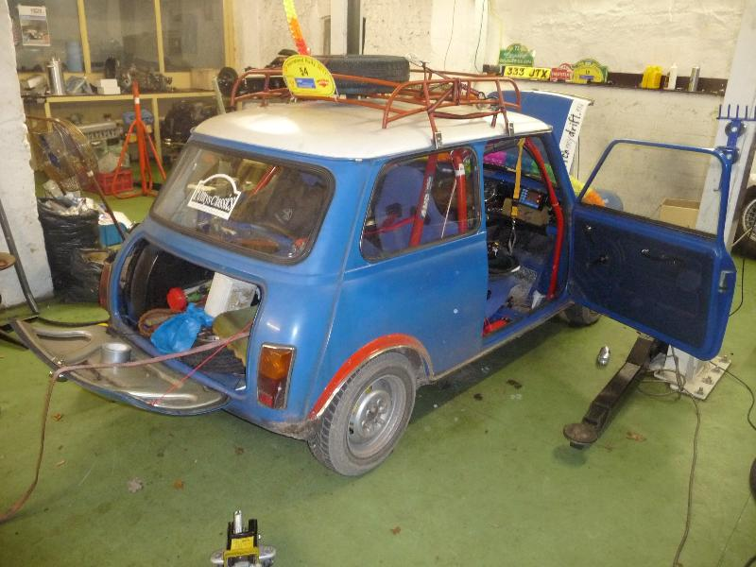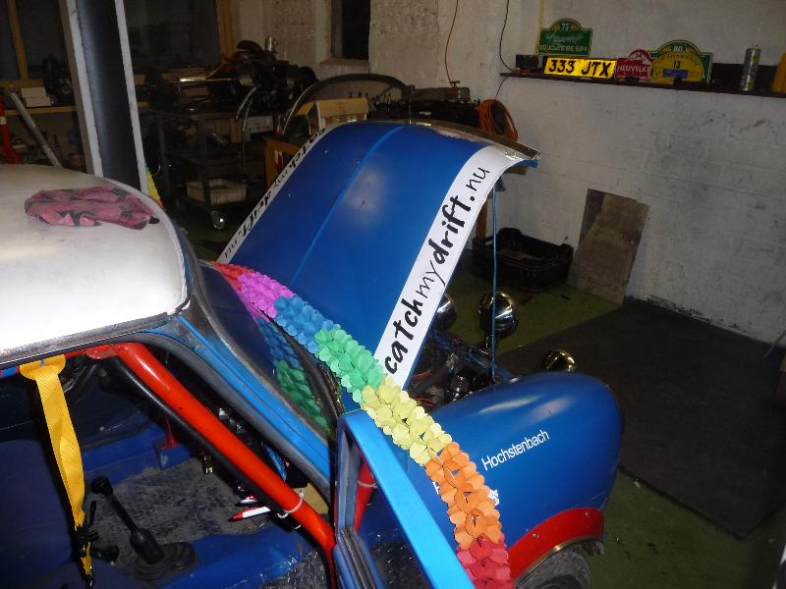

De volgende ochtend eerst maar eens een lekker ontbijtje genuttigd en vervolgens maar weer met een gepaste hoeveelheid lood in de schoenen naar de mini toe. Zou het geholpen hebben? In eerste instantie leek alles een stuk fijner aan te voelen, maar zodra alles op temperatuur was en het gas wat verder onderin ging, begon onze gehekelde koppeling alsnog te slippen, met nog zo’n 700km in het vooruitzicht.

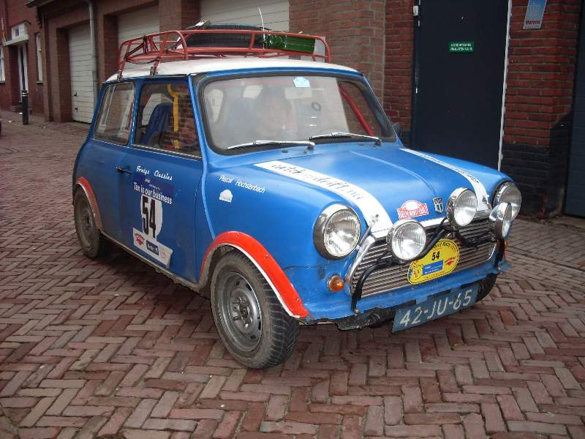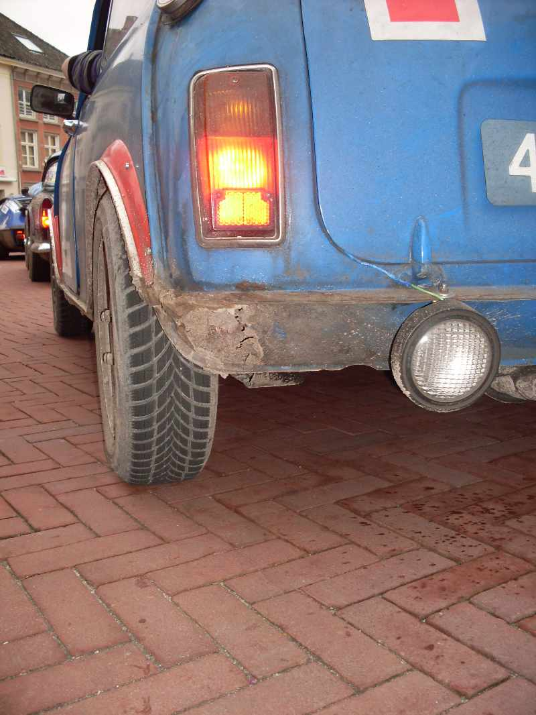

Niets aan te doen, gewoon zoveel mogelijk de koppeling ontzien en uitrijden was het plan.

De middag ging voor ons redelijk voorspoedig, Pascal en ik waren inmiddels goed op elkaar ingespeeld en we hebben zowaar wat tijdcontroles op tijd gehaald. We zijn maar een aantal keren fout gereden en begonnen er echt lekker in te komen.
Tevens stonden er weer wat tests op het programma van zaterdag. De eerste test, slalommen, achteruit inparkeren en weer slalommen ging perfect. We kwamen iets te vroeg aan en dus hadden we alle tijd om op het exact correcte tijdstip te stoppen… Moet je alleen wel helemaal stilstaan, wat ik dus niet deed en ons nog 2 strafpunten opleverde. Dat doe ik dus ook nooit meer fout…

De 2e test was helemaal fantastisch. Op een containeroverslag was een soort onoverzichtelijk labyrint opgebouwd uit zeecontainers. Onze Mini is dan wel niet zo snel als sommige kanonnen die meedoen, de wegligging is prima en hij is natuurlijk lekker wendbaar. Met als gevolg dat we dus maar liefst 10 seconden te vroeg uit de containers kwamen, en dus alle tijd hadden om netjes op de streep te stoppen. De official reageerde met een bevredigend: “kijk, zo hoort dat mannen”.

Rond 4 uur ’s middags kwamen we aan in Herstal voor de lunch. Herstal ligt bovenop een berg in de buurt van Luik, en we hebben de Mini dus flink op z’n kloten moeten geven om via fantastische bergweggetjes bij onze lunchplaats te komen. Gelukkig had onze nog steeds nauwelijks functionerende koppeling nu even een uurtje de tijd om weer van de schrik bij te komen en af te koelen. En dat is maar goed ook, bovenop een berg staan is namelijk een hele goede reden om weer naar beneden te rijden. Speciaal voor dit doeleinde had de organisatie een prachtig weggetje uitgezocht, puur genieten. Kennelijk waren wij in het achterklassement een van de weinige equipes die het gas gewoon zo ver mogelijk open zetten als daar de kans toe is, aangezien we onderaan het weggetje al achter de Porsche 911 zaten die 2 minuten voor ons was vertrokken. Je krijgt er geen punten voor, maar het is toch een kleine morele overwinning voor de getergde Mini.

We rijden almaar bergop en bergaf, het navigeren gaat prima en we zijn vaak zelfs iets te vroeg op tijdcontroles. De Mini begint echter sporen van vermoeidheid te tonen, na de koppeling begint rondom Luik ook de dynamo rustig aan de geest te geven. Bij lage toerentallen en groot licht aan (heerlijk, 3x 100w bouwlampen op je grill) valt de tripmaster uit, een teken dat de spanning onder de 12 volt zakt. Met nog een goede 300km voor de boeg besluiten we zo min mogelijk met groot licht te rijden, en te profiteren van het licht van andere deelnemers. Dit resulteerde in een leuke strijd met de mannen in de prachtige Karmann Ghia, die helaas later ook problemen met hun dynamo zouden krijgen en besluiten gewoon de v-snaar door te knippen om maar te kunnen finishen.
We rijden ook nog een stuk op met een vriendelijk stel in een mooie Alfa Giulia, en komen er ineens achter dat de weg waar we op rijden gedurende 2,2km met 14% de lucht in schiet.. Met klamme handjes en een penetrante koppelingslucht in de auto toch nog boven gekomen.

Ondertussen gaan de remmen ook steeds slechter werken en begint de uitlaat bijgeluiden te maken, de Mini wil naar huis.

Rondom Mesch en Mariadorp wordt de dynamo zo slecht dat zelfs met alleen het stadslicht aan de tripmaster niet wil werken. Het lijkt erop dat er toch niets anders op zit dan uit te vallen, vlak voor het einde van onze eerste grote rally.
Het was al duidelijk dat we de laatste etappe ontzettend veel tijd hadden verloren en controlepunten haden gemist, maar we wilden per se finishen.
Gelukkig loopt de Rally praktisch door de achtertuin van Pascal, dus hebben we besloten daar wat accu’s uit andere auto’s te sleutelen, die door middel van startkabels aan de originele accu te knopen en vervolgens maar rechtstreeks richting Weert gereden om te finishen.
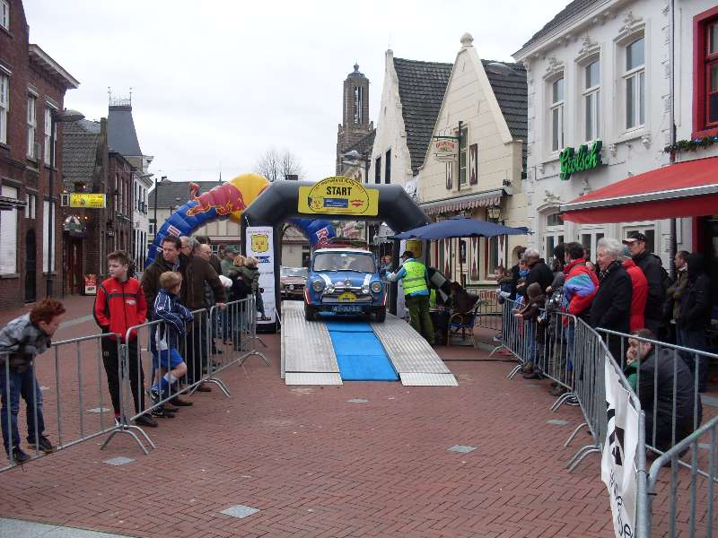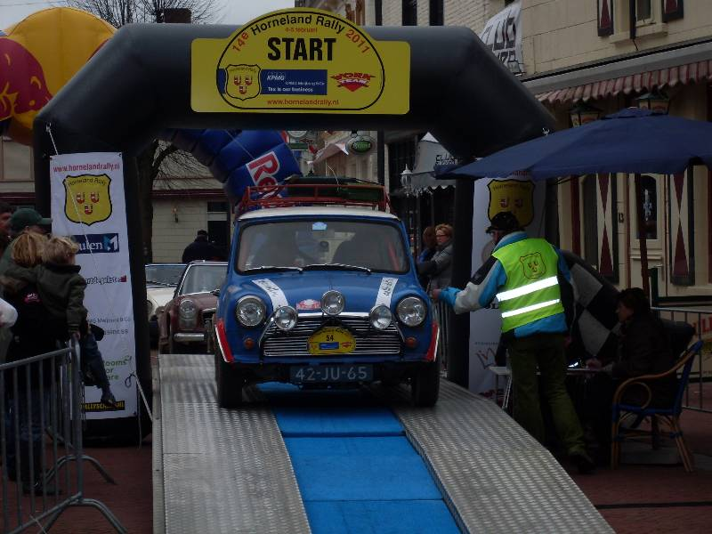

Aan de finish applaus en verbaasde gezichten, dat de mini die eigenlijk al kapot begon, toch de eindstreep heeft gehaald!

Uiteindelijk zijn we geëindigd op de 41e plaats, maar we hebben vooral een erg vermakelijk en buitengewoon leerzaam weekend gehad.

Via deze weg willen we nogmaals Mark en Roelie Schmidt bedanken voor het onderdak, de technische ondersteuning en de verzorging van de innerlijke mens.
Klik hier voor de uitslag Tourklasse
Klik hier voor de uitslag van de testjes in de Tourklasse

Ben Cartens

